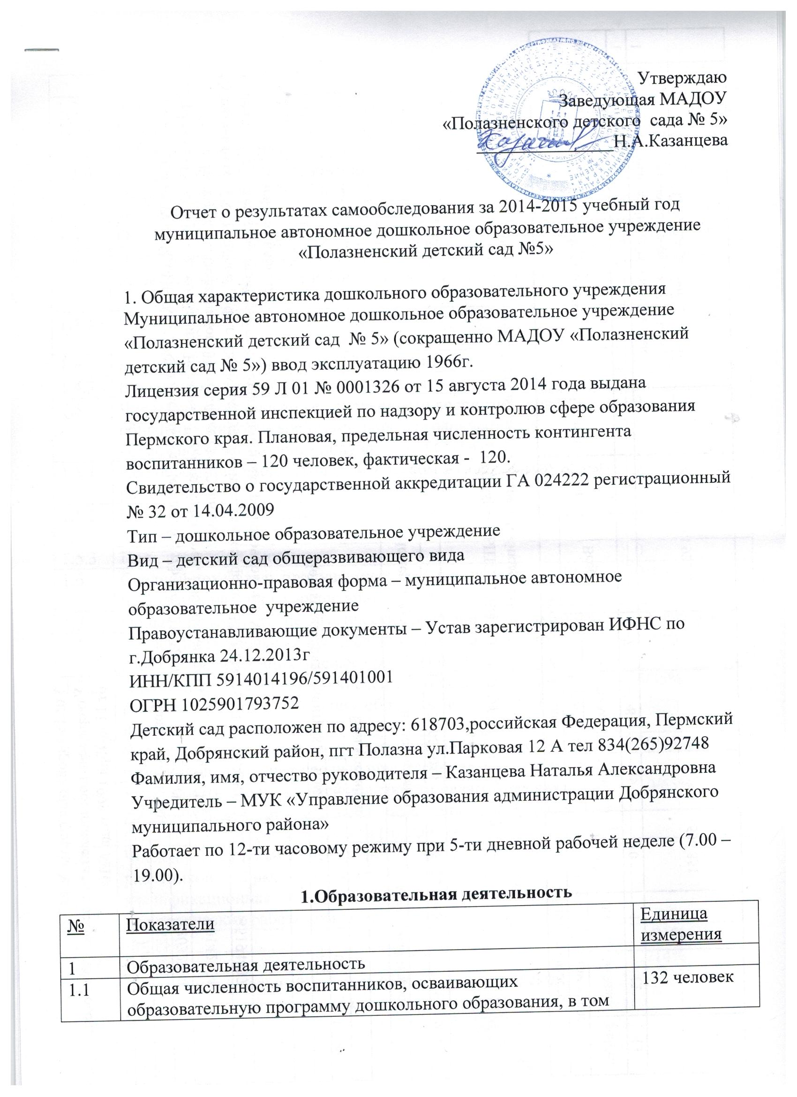

1.2 | В режиме полного дня (12-часов) | 120 человек
1.1.2 | В режиме кратковременного пребывания (3-5 часов) | 12 человек
1.1.3 | В семейной дошкольной группе | 0 человек
1.1.4 | В форме семейного образования с психолого-педагогическим сопровождением на базе ДОУ | 0 человек
1.2 | Общая численность воспитанников в возрасте до 3 лет | 19 человек
1.3 | Общая численность воспитанников в возрасте от 3 до 8 лет | 113 человек
1.4 | Численность/удельный вес численности воспитанников в общей численности воспитанников, получающих услуги присмотра и ухода | % человек
1.4.1 | В режиме полного дня (8-12 часов) | 120человек/  91%
1.4.2 | В режиме продленного дня (12-14 часов) | 0
1.4.3 | В режиме круглосуточного пребывания | 0
1.5 | Численность/удельный вес численности воспитанников в общей численности воспитанников, с ограниченными возможностями здоровья получающих услуги: | 0
1.5.1 | По коррекции недостатков в физическом и (или) психическом развитии | 0
1.5.2 | По освоению образовательной программы дошкольного образования | 0
1.5.3 | По присмотру и уходу | 0
1.6 | Средний показатель пропущенных дней при посещении ДОУ по болезни на одного воспитанника | 9,4
1.7 | Общая численность педагогических работников, в том числе | 15 человек
1.7.1 | Численность/удельный вес численности педагогических работников, имеющих высшее образование | 5/35%
1.7.2 | Численность/удельный вес численности педагогических работников, имеющих высшее образование педагогической направленности (профиля) | 5/35%
1.7.3 | Численность/удельный вес численности педагогических работников, имеющих среднее профессиональное образование | 10/65%
1.7.4 | Численность/удельный вес численности педагогических работников, имеющих среднее профессиональное образование педагогической направленности (профиля) | 10/65%
1.8 | Численность/удельный вес численности педагогических работников которым по результатам аттестации присвоена квалификационная категория, в общей численности педагогических работников, в том числе:
1.8.1 | Первая | 3/21%
1.8.2 | Высшая | 2/14%
1.9 | Численность/удельный вес численности педагогических работников, педагогический стаж которых составляет
1.9.1 | До 5 лет | 1/7%
1.9.2 | Свыше 30 лет
1.10 | Численность/удельный вес численности педагогических работников в общей численности педагогических работников в возрасте до 30 лет | 1/7%
1.11 | Численность/удельный вес численности педагогических работников в общей численности педагогических работников в возрасте до 55 лет | 12/85%
1.12 | Численность/удельный вес численности педагогических и административно-хозяйственных работников, прошедших за последние 5 лет повышении квалификации/профессиональную переподготовку по профилю педагогической деятельности или иной осуществляемой в ДОУ деятельности, в общей численности педагогических и административно-хозяйственных работников | 12/85%
1.13 | Численность/удельный вес численности педагогических и административно-хозяйственных работников, прошедших повышение квалификации по применению в образовательном процессе ФГОС, в общей численности педагогических и административно-хозяйственных работников | 4/33%
1.14 | Соотношение «педагогический работник/воспитанник» в ДОУ | 15/132человек
1.15 | Наличие в ДОУ следующих педагогических работников: | человек
1.15.1 | Музыкальный руководитель | 1
1.15.2 | Инструктор по физической культуре | 1
1.15.3 | Учитель-логопед | 1
1.15.4 | Логопед | 0
1.15.5 | Учителя-дефектолога | 0
1.15.6 | Педагога-психолога | 1
2.инфраструктура
Дошкольное учреждение расположено в отдельно стоящем двухэтажном здании (год постройки – 1966г). Общая площадь МАДОУ составляет 973,7 кв.м., площадь территории составляет 7498,70 кв.м.имеется музыкальный, физкультурный зал, 5 прогулочных участков
Адрес  (местоположение)  здания, строения,  сооружения,  помещения | Назначение  оснащенных зданий,  строений,  сооружений,  помещений (учебные,  учебно-лабораторные,  административные,  подсобные,  помещения для  занятия физической  культурой и спортом,  для обеспечения  обучающихся,  воспитанников и  работников питанием  и медицинским  обслуживанием, иное)  с указанием площади  (кв. м) | Собственность  или иное  вещное право  (оперативное  управление,  хозяйственное  ведение),  аренда,  субаренда,  безвозмездное  пользование | Полное  наименование  собственника  (арендодателя,  ссудодателя)  объекта  недвижимого  имущества | Документ —  основание  возникновения  права  (указываются  реквизиты и  сроки  действия) | Номер  записи  регистрации  в Едином  государствен-  ном реестре  прав на  недвижимое  имущество и  сделок с ним | Реквизиты  заключений,  выданных  органами,  осуществляю-  щими госу-  дарственный  санитарно-  эпидемиоло-  гический  надзор, госу-  дарственный  пожарный  надзор
2 | 3 | 4 | 5 | 6 | 7 | 8
61803, Пермский край, Добрянский р-пос.Полазна, ул.Парковая 12 а | Здание детского сада, 2-этажное кирпичное – 973,7 кв.м.  5 групповых помещений (51,7кв.м;50,6 кв.м;66,3 кв.м;64,2 кв.м;61,3 кв.м), 2 помещения спальни (41,2 кв.м и 41,1 кв.м), кабинет логопеда -12,3 кв.м , кабинет педагога – психолога - 9,0 кв.м, физкультурный зал -64,4 кв.м, музыкальный зал -65,4 кв.м, мед.кабинет (процедурный -7,5 кв.м, изолятор) – 12,5 кв.м, пищеблок -33,7 кв.м, административные кабинеты (бухгалтерия, делопроизводитель, заведующая) кабинет методиста –15,2кв.м, помещение прачечной - гладильной – 20,3кв.м  6 – террас, склад, крыльцо – 3, сарай, 3- холодных пристроя | Оперативное управление | Муниципальное образование Добрянского муниципального района | Свидетельство о государственной регистрации права на оперативное управление на здание 59 БА 303749 от 15.08.2006г срок действия - бессрочно | 59-59-05/014/2006-179 от 15.08.2006 | Заключение государственного пожарного надзора 12 ОНД по Добрянскому муниципальному району № 2 от 01.04.2014г.  Санитарно-эпидемиологическое заключение № 59.02.01.000М000072.06.14 от 17.06.2014
Всего (кв. м): | 973,7 | Х | Х | Х | Х | Х
61803, Пермский край, Добрянский р-он, Полазненское городское поселение, п.Полазна, ул.Парковая д.12 а | Земельный участок -7498,7 кв.м. | Постоянное (бессрочное) пользование | Муниципальное образование Добрянского муниципального района | Свидетельство о государственной регистрации права 59 БА 475162 от 16.02.2007г срок действия - бессрочно | 59-59-05/001/2007-183 16.02.2007 | Заключение государственного пожарного надзора 12 ОНД по Добрянскому муниципальному району № 2 от 01.04.2014г.  Санитарно-эпидемиологическое заключение № 59.02.01.000М000072.06.14 от 17.06.2014
Всего (кв. м): | 7498,7 | Х | Х | Х | Х | Х

2.СИСТЕМА УПРАВЛЕНИЯ
Структура управления дошкольным образовательным учреждением.

Заведующая
Казанцева
Наталья Александровна

Наблюдательный совет
Педагогический совет
Общее собрание коллектива

Заведующий хозяйством Карамнова
Валентина Григорьевна

Заместитель заведующей по ВМР
Баюсова Лариса Анатольевна

Творческая группа
родители
Дети
Воспитатели
Специалисты
Логопед,
педагог-психолог, муз.руководитель,
инструктор по ФИЗО

Младший обслуживающий персонал

7.Материально-техническая база
Уровень, ступень, вид  образовательной программы  (основная/дополнительная),  направление подготовки,  специальность, профессия,  наименование предмета,  дисциплины (модуля)  в соответствии с учебным  планом | Наименование  оборудованных учебных  кабинетов, объектов для  проведения практических  занятий, объектов  физической культуры  и спорта с перечнем  основного оборудования | Адрес (местоположение)  учебных кабинетов, объектов  для проведения практических  занятий, объектов физической  культуры и спорта  (с указанием номера  помещения в соответствии  с документами бюро  технической инвентаризации) | Собственность или  иное вещное право  (оперативное  управление,  хозяйственное  ведение),  аренда, субаренда,  безвозмездное  пользование | Документ —  основание  возникновения  права  (указываются  реквизиты и  сроки действия)
1 | 2 | 3 | 4 | 5
Уровень, ступень, вид
образовательной программы,
направление подготовки,
специальность, профессия
Предмет, дисциплины (модули):
Дошкольное образование. Основная общеобразовательная программа дошкольного образования | Музыкальный зал: музыкальные инструменты, аудиотехника, методический материал, игровое оборудование  Физкультурный зал: спортивный инвентарь и оборудование, методический материал  Кабинет учителя-логопеда, педагога-психолога: методический материал, игровой материал и оборудование, мебель  Групповые помещения: методический материал, игровой материал и оборудование, мебель.  Физкультурная площадка  спортивный комплекс, футбольное поле, беговая дорожка  прогулочные участки: малые архитектурные формы, прогулочные веранды, песочницы | 61803, Пермский край, Добрянский р-пос.Полазна, ул.Парковая 12 а здание детского сада № 41145 | Оперативное управление | Свидетельство о государственной регистрации права на оперативное управление на здание 59 БА 303749 от 15.08.2006г срок действия - бессрочно
Дополнительная общеразвивающая программа дошкольного образования | Музыкальный зал: музыкальные инструменты, аудиотехника, методический материал, игровое оборудование  Физкультурный зал: спортивный инвентарь и оборудование, методический материал  Кабинет учителя-логопеда, педагога-психолога: методический материал, игровой материал и оборудование, мебель  Групповые помещения: методический материал, игровой материал и оборудование, мебель.  Физкультурная площадка  спортивный комплекс, футбольное поле, беговая дорожка  прогулочные участки: малые архитектурные формы, прогулочные веранды, песочницы | 61803, Пермский край, Добрянский р-пос.Полазна, ул.Парковая 12 а здание детского сада № 41145 | Оперативное управление | Свидетельство о государственной регистрации права на оперативное управление на здание 59 БА 303749 от 15.08.2006г срок действия - бессрочно

